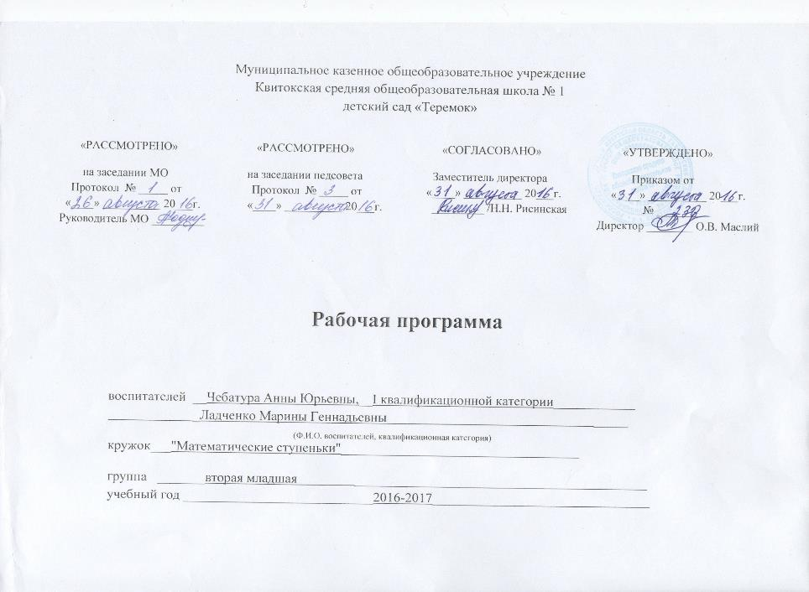

Пояснительная записка
РАБОЧАЯ программа курса кружка «Математические ступеньки» составлена на основе авторской программы Е.В. Колесниковой «Математические ступеньки»
Предлагаемый курс кружка ориентирован на развитие математических способностей детей 3-4 лет, которое определяется в двух направлениях:
-систематизация и учет математических знаний, полученных из разных источников (игры, общение, предыдущего обучения и т.д.);
-организация работы с детьми по освоению содержания Программы кружка.
В ходе реализации кружка предусматривается совместная деятельность взрослых и детей в процессе занятий, игры, общении и самостоятельной деятельности детей.
Содержание кружка представляет одно из направлений образования в области «Познавательное развитие», включающее не только первичное формирование о количестве, числе, пространстве и времени, форме, размере, но и предполагающее развитие познавательных интересов ребенка.
Программа кружка реализуется с помощью учебно-методического комплекта (УМК), который обеспечивает включенность детей в образовательный процесс по формированию математических представлений.
Цели кружка :
- раскрытие основных направлений математического развития детей 3—4 лет в соответствии с требованиями ФГОС ДО;
- приобщение к математическим знаниям с учетом возрастных особенностей детей;
- создание благоприятных условий для формирования математических представлений с целью развития предпосылок к учебным действиям, теоретического мышления, развития математических способностей;
- введение ребенка в мир математики через решение проблемно-поисковых задач, ознакомление с окружающим, игровую деятельность, художественное слово, экспериментирование, метод проекта;
- формирование основ математической культуры.
Задачи:
- развивать потребность активно мыслить;
- создавать условия не только для получения знаний, умений и навыков, но и развития математических способностей;
- приобретать знания о множестве, числе, величине, пространстве и времени как основах математического развития дошкольников;
- обеспечивать возможность непрерывного обучения в условиях ДОО;
- развивать логическое мышление;
- формировать инициативность и самостоятельность;
- учить применять полученные знания в разных видах деятельности (игре, общении и т.д.);
- формировать и развивать приемы умственной деятельности (анализ и синтез, сравнение, обобщение, классификация, моделирование), конструктивные умения (плоскостное моделирование);
- формировать простейшие графические умения и навыки;
- обеспечивать повышение компетентности педагогов, родителей в вопросах математического развития ребенка.
Эти задачи решаются комплексно как на занятиях кружка по формированию математических представлений, так и в процессе организации разных видов деятельности (игровой, познавательно-исследовательской, общении).
Все это позволяет обеспечить:
- равные возможности усвоения программы кружка каждым ребенком;
- развитие познавательной деятельности;
- объединение обучения и воспитания в целостный образовательный процесс по формированию математических представлений в различных видах деятельности (в общении и взаимодействии со сверстниками и взрослыми, игре, занятиях, познавательно-исследовательской, ознакомлении с художественной литературой);
- создание благоприятных условий развития детей в соответствии с их возрастными и индивидуальными особенностями и склонностями;
- формирование математических зависимостей и отношений;
- формирование математических действий;
- овладение математической терминологией;
- комплексный подход к развитию детей во всех пяти взаимодополняющих образовательных областях; социально-коммуникативной, познавательной, речевой, художественно-эстетической, физической.
Акцент в УМК сделан на развитие познавательных действий (анализ и синтез, сравнение, обобщение, моделирование и т.д.), формирование предпосылок к учебной деятельности.
Реализация личностно-ориентированной модели обеспечивается индивидуальными рабочими тетрадями, в которых ребенок самостоятельно выполняет игровые задания и упражнения в своем темпе, используя опыт, приобретенный ранее.
Формирование математических представлений предполагает включение в жизнь ребенка специально спроектированные ситуации общения, действий (индивидуальных и коллективных), в которых он принимает активное участие.

Содержательный раздел
Содержание программы кружка соответствует основным положениям возрастной психологии и дошкольной педагогики.
При отборе содержания учитывались возрастные и психофизиологические особенности детей 3—4 лет.
В соответствии со ФГОС ДО содержание Программы кружка реализуется в различных ведущих видах деятельности.

Общение
Педагог:
- организует повседневное общение с детьми с целью закрепления и использования количественных, временных, пространственных отношений и т.д.;
- связывает математику с окружающей жизнью, опытом ребенка (например, предлагает положить на стол столько ложек, сколько на нем тарелок, собрать большие и маленькие листочки и т.д.);
- организует совместную деятельность с детьми: экскурсии, наблюдения, обращая внимание на количественную характеристику предметов окружающего мира (много домов, машин, цветов, птичек; одно солнышко и т.д.);
- привлекает внимание к последовательной смене частей суток, времен года;
- рассматривает с детьми деревья, определяя их высоту, толщину стволов, величину листьев; сравнивает вместе с детьми дома по высоте, машины по величине и т.д.;
- читает сказки, в которых присутствуют числа: «Два жадных медвежонка», «Три медведя» и т.д.
Игра
Педагог:
- создает условия для самостоятельной игровой деятельности детей в группе, размещая дидактические и настольно-печатные игры с математическим содержанием, играя в которые ребенок закрепляет полученные знания;
- организует самостоятельную деятельность детей с различными конструкторами, мозаиками.
Взаимодействие с семьей
Педагог:
- в первую очередь знакомит родителей с содержанием Программы кружка «Математические ступеньки», особо отметив, что они являются участниками педагогического процесса;
- ориентирует родителей на развитие познавательных интересов, не оставляет без внимания вопросы детей;
- предлагает им познакомить детей с произведениями, в которых присутствуют числа: сказки «Три медведя», «Два жадных медвежонка», загадки;
- привлекает родителей к участию в совместных мероприятиях, проектах, праздниках, конкурсах («Математика вокруг нас», «Числа в стихах, загадках, сказках» и т.д.).
Сотрудничество педагогов с семьей предполагает изменение модели их взаимодействия. Помимо традиционных форм (беседа, консультация, открытые занятия) педагогам и родителям предстоит работа по реализации совместных проектов, сетевому взаимодействию (сайт, электронная почта).
Педагогу необходимо информировать родителей о ходе усвоения ребенком содержания программного материала через индивидуальные и групповые консультации, оформление информационных стендов. Приглашать родителей на открытые занятия, осуществлять совместные проекты.
Все это будет способствовать повышению компетенции родителей в вопросах математического развития детей, решению задач по формированию предпосылок к учебной деятельности (лекции, семинары, переписка по электронной почте и т.д.).
Родителей желательно познакомить с книгами дополнительного комплекта для включения в образовательный процесс, рассказать, как использовать дополнительные пособия, игры, которые помогут ребенку лучше усваивать содержание Программы кружка..

КОЛИЧЕСТВО И СЧЕТ
Учить:
- сравнивать количество предметов, различать, где один предмет, где много, выражать результаты определения в речи;
- устанавливать равенство и неравенство групп предметов;
- понимать и использовать в речи слова: столько-сколько, поровну, больше, меньше;
- понимать значение вопроса «Сколько» и правильно отвечать на него;
- называть числительные по порядку в пределах 5, относить последнее числительное ко всей перечитанной группе предметов;
- согласовывать в роде, числе, падеже числительное с существительным;
- решать логические задачи на основе зрительно-воспринимаемой информации.
Познакомить со стихами, загадками, сказками, в которых присутствуют числа.
В разделе «Количество и счет» дети через художественные произведения и веселые рисунки познакомятся с числами от одного до пяти. Например: узнают, что у верблюда два горба, у светофора три огонька, у велосипеда два колеса.
Выполняя игровые упражнения, дети научатся понимать отношения между числами.
Все это делает процесс обучения интересным и ориентированным на ребенка-дошкольника.

ГЕОМЕТРИЧЕСКИЕ ФИГУРЫ
Учить:
- приемам обследования зрительно-двигательным путем;
- видеть геометрические фигуры в окружающих предметах.
Познакомить:
- с геометрическими фигурами: круг, квадрат, прямоугольник, овал, треугольник;
- с геометрическими телами: шар, куб, цилиндр.
Дать представление о том, что фигуры могут быть разного размера.
Для усвоения знаний о геометрических фигурах (круг, квадрат, треугольник, овал) и телах (шар, куб, цилиндр) ребенку будут предложены задания не только запомнить их названия, но и соотнести эти фигуры с предметами окружающего мира.

ВЕЛИЧИНА
Учить:
- сравнивать предметы различных и одинаковых размеров по величине, высоте, длине, ширине, толщине;
- выделять признаки сходства разных и одинаковых предметов и объединять их по этому признаку.
Использовать в речи результаты сравнения (большой, поменьше, маленький; высокий, пониже, низкий; длинный, покороче, короткий; широкий, поуже, узкий; толстый, потоньше, тонкий).
Усвоению понятий в разделе «Величина» будут способствовать игровые упражнения практического характера, при выполнении которых у детей разовьются глазомер, зрительно-двигательная координация.

ОРИЕНТИРОВКА ВО ВРЕМЕНИ
Учить:
- различать и правильно называть части суток: утро, день, вечер, ночь;
- различать и правильно называть времена года: осень, зима, весна, лето.
Для ознакомления с частями суток, временами года ребенку будут предложены веселые стихи, рисунки, задания практического характера, что поможет лучшему усвоению знаний маленького ребенка в разделе «Ориентировка во времени».

ОРИЕНТИРОВКА В ПРОСТРАНСТВЕ
Учить:
- различать правую и левую руку, раскладывать и считать счетный материал правой рукой слева направо;
- обозначать словами положение предмета относительно себя: слева, справа, вверху, внизу;
- двигаться в заданных направлениях: налево, направо, вперед, назад.
Такие понятия, как слева, справа, ребенок усваивает в процессе выполнения учебных заданий: возьми карандаш в правую руку, во время еды — возьми ложку в правую руку, во время обувания — надень правильно сапоги (правый на правую ногу, левый на левую). Поэтому в книге заданий на ориентировку в пространстве не так много, они лишь служат закреплению знаний.

ЛОГИЧЕСКИЕ ЗАДАЧИ
Учить: решать логические задачи на сравнение, классификацию, установление последовательности событий, на анализ и синтез.
В книге есть задания на решение простых логических задач, выполнение которых будет способствовать не только развитию математических представлений, но и развитию внимания, памяти, мышления.
Планируемые результаты

(целевые ориентиры)
К концу года ребенок:
- сравнивает количество двух групп предметов, выражает результаты сравнения в речи (больше, меньше);
- устанавливает равенство и неравенство групп предметов;
- понимает значение вопроса «сколько»? и правильно отвечает на него;
- называет числительные по порядку в пределах пяти;
- относит последнее числительное ко всей пересчитанной группе предметов;
- называет геометрические фигуры: круг, квадрат, прямоугольник, овал, треугольник;
- понимает, что фигуры могут быть разного размера;
- видит в предметах окружающего мира геометрические фигуры;
- сравнивает предметы различных и одинаковых размеров по величине, высоте, длине, ширине, толщине;
- использует в речи результаты сравнения;
- правильно называет части суток: утро, день, вечер, ночь;
- правильно называет времена года: весна, лето, осень, зима;
- обозначает словами положение предмета относительно себя;
- решает логические задачи на сравнение, классификацию, установление последовательности событий, на анализ и синтез предметов сложной формы.

Интегрируемые образовательные области
Каждое занятие, предложенное в книге, построено с учетом принципа интеграции образовательных областей ФГОС ДО в соответствии с возрастными возможностями и особенностями ребенка.
«Социально-коммуникативное развитие» направлено на развитие общения и взаимодействие ребенка со сверстниками и взрослыми, становление самостоятельности, целенаправленности и саморегуляции собственных действий, формирование позитивных установок к учебной деятельности.
«Познавательное развитие» предполагает формирование понятий и представлений о числе, форме, величине, ориентировке во времени и пространстве.
«Речевое развитие» включает:
- овладение ребенком математическим словарем (число, геометрические фигуры, больше, меньше и т.д.);
- формирование грамматического строя речи (один ежик, одно солнце, одна шишка; один медвежонок, много медвежат и т.д.);
- диалогической речи (ответы на вопросы).
«Художественно-эстетическое развитие» предполагает
чтение стихотворений о частях суток, временах года, отгадывание загадок, в которых присутствуют числа.
На занятиях дети выполняют несложные задания на соединение (соедини картинки так, чтобы они относились к одному времени года), штриховку (раскрась только те предметы, которых по два; только круги и т.д.).
«Физическое развитие» представлено физкультминутками, которые проводятся на каждом занятии. На них дети выполняют несложные движения по тексту стихотворений, что способствует развитию мелкой моторики, основных движений.
Построение занятий обеспечивает единство воспитательных, развивающих и образовательных задач.
Воспитательные задачи формируют:
- умение не мешать товарищам;
- заниматься сообща;
- готовить материалы, необходимые для занятия;
- желание сотрудничать со сверстниками, взрослыми;
- умение самостоятельно выполнять задание;
- интерес к занятиям математикой;
- развивать самостоятельность при выполнении учебно-игровых заданий.
Образовательные задачи
- приобретать знания о множестве, числе, величине, пространстве и времени как основах математического развития дошкольников;
- учить применять полученные знания в разных видах деятельности (игре, общении и т.д.);
- формировать и развивать приемы умственной деятельности (анализ и синтез, сравнение, обобщение, классификация, моделирование), конструктивные умения (плоскостное моделирование);
- формировать простейшие графические умения и навыки;
Развивающие задачи в первую очередь направлены на развитие мышления, памяти, внимания, речи, а также овладение предпосылками к универсальной учебной деятельности.

Материально-техническое обеспечение:
1.Е.В.Колесникова Демонстрационный материал математика для детей 3-4 лет
2. Е.В.Колесникова Я начинаю считать
Литература:
1. Е.В.Колесникова Математические ступеньки.- М.:ТЦ Сфера, 2015
2. Е.В.Колесникова Математика для детей 3-4 лет. Методическое пособие. - М.:ТЦ Сфера, 2015
3. Е.В.Колесникова Математика вокруг нас. 120 учебно-игровых заданий для детей 3-4 лет. - М.:ТЦ Сфера, 2015

Интернет ресурсы:
1. http://tc-sfera.ru/
2.http://www.maam.ru/
3.http://ped-kopilka.ru/
4. http://nsportal.ru/

Календарно-тематическое планирование
Количество часов _38 в год
в неделю 1 занятие
Планирование составлено на основе авторской программы Е.В.Колесникова Математические ступеньки.- М.:ТЦ Сфера, 2015

№ п/п | Тема | Кол-во часов | Календарные сроки
 |  |  | планируемые | фактические
Вводный (стартовый) мониторинг (2 ч.)
1 | Мониторинг | 1 | 07.09
2 | Мониторинг | 1 | 14.09
3 | Утро. Большой - маленький. | 1 | 21.09
4 | Большой -маленький. | 1 | 28.09
5 | Один - много. | 1 | 30.09
6 | День. Круг. | 1 | 05.10
7 | Число 1. Вечер. | 1 | 12.10
8 | Высокий - низкий, большой - маленький, один - много | 1 | 19.10
9 | Ночь. Число 1. | 1 | 26.10
10 | Круг. | 1 | 02.11
11 | Слева, справа, на , под. | 1 | 09.11
12 | Толстый, тонкий | 1 | 16.11
13 | Осень. Число 2. | 1 | 23.11
14 | Треугольник. | 1 | 30.11
15 | Большая, поменьше, маленькая | 1 | 07.12
16 | Треугольник | 1 | 14.12
17 | Слева, справа, наверху. | 1 | 21.12
18 | Большой, поменьше, маленький | 1 | 28.12
19 | Сравнение чисел 2 и 3. | 1 | 11.01
20 | Большой, поменьше, маленький. | 1 | 18.01
21 | Логическая задача | 1 | 25.01
22 | Зима. Число 4. | 1 | 01.02
23 | Квадрат. | 1 | 08.02
24 | Квадрат. | 1 | 15.02
25 | Логическая задача. | 1 | 22.02
26 | Сравнение чисел 3 и 4. | 1 | 01.03
27 | Прямоугольник. | 1 | 08.03
28 | Весна. Число 5 | 1 | 15.03
29 | Большой, поменьше, самый маленький. | 1 | 22.03
30 | Утро, день, вечер, ночь. | 1 | 29.03
31 | Логическая задача | 1 | 05.04
32 | Сравнение чисел 4 и 5. | 1 | 12.04
33 | Овал. Логическая задача | 1 | 19.04
34 | Времена года. | 1 | 26.04
35 | Овал. | 1 | 03.05
36 | Слева, справа. | 1 | 10.05
Мониторинг(2ч.)
37 | Мониторинг | 1 | 17.05
38 | Мониторинг | 1 | 24.05

